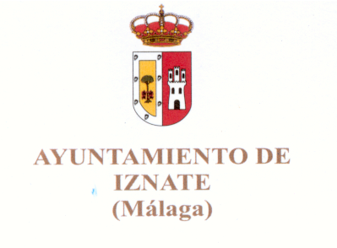
EXCURSION A NERJA. PROGRAMA CONOCIENDO LA PROVINCIA DE LA DIPUTACION PROVINCIAL DE MALAGA

DIRIGIDO A MAYORES DE 55 AÑOS. ( En caso de quedar plazas libres se cubrirán con personas menores de esta edad que estén en reserva)

VIERNES 26 DE MAYO
SALIDA A LAS 11:00 DE LA MAÑANA. REGRESO A LAS 18:00 H.

VISITA GUIADA DE LAS CUEVAS DE NERJA. VISITA DEL CENTRO DE NERJA. ALMUERZO EN EL RESTAURANTE DE LAS CUEVAS DE NERJA

AUTOBUS, VISITAS Y ALMUERZO GRATUITO.

INSCRIPCIONES EN EL AYUNTAMIENTO antes del jueves 25 de mayo o hasta agotar las plazas.


